**Задачи по SQL**

Таблица *BOARDS_2* базы данных содержит поля:

*Report_Month* - отчетный месяц, хранится в виде *2021-01-01, 2021-02-01, 2021-03-01* и т. д.

*msisdn* - номер телефона абонента (физ. или юр. лица; на одного абонента может быть зарегистрировано несколько номеров)

*3G_MoU* - голосовой трафик абонента (количество голосовых минут в сети 3G)

*PARTY_TYPE_CD* - может принимать значения *PRIVATE RESIDENTIAL* (когда абонент физическое лицо-резидент), *PRIVATE NON-RESIDENTIAL* (когда абонент физическое лицо-нерезидент), *LEGAL CUSTOMER* - (абонент юридическое лицо)

*Company_Name* - название организации, если абонент юр. лицо (если абонент физ. лицо - поле может быть не заполнено или содержать пустую строку)

**Построить 2 запроса SQL:**

1. запрос должен выдавать суммарное количество 3G минут в марте 2021 г., отдельно для абонентов - физических лиц и отдельно для абонентов - юридических лиц.

**SQL script:**

*SELECT msisdn , SUM(3G_Mou) FILTER (WHERE PARTY_TYPE_CD IN ( ‘PRIVATE RESIDENTIAL’,*

*‘PRIVATE NON-RESIDENTIAL’) as sum_minuts_private,*

*SUM(3G_Mou) FILTER (WHERE PARTY_TYPE_CD =’ LEGAL CUSTOMER’ ) as sum_minuts_legal*

*FROM BOARDS_2*

*WHERE EXTRACT (‘year’ FROM Report_Month) = 2021 and*

*EXTRACT (‘month’ FROM Report_Month) = 3*

*GROUP BY msisdn*

1. запрос должен выдавать топ 10 организаций, на которых в январе 2021г. зарегистрировано наибольшее количество номеров, а также суммарное количество 3G минут для этих организаций.

**SQL script:**

*SELECT Company_Name, COUNT (msisdn) as count_legal_phones,*

*SUM (3G_MoU) as total_calls_duration*

*FROM BOARDS_2*

*WHERE EXTRACT (‘year ‘ FROM Report_Month) = 2021*

*and EXTRACT (‘month’ FROM Report_Month) = 1*

*GROUP BY Company_Name*

*ORDER BY Company_Name DESC*

*LIMIT 10*

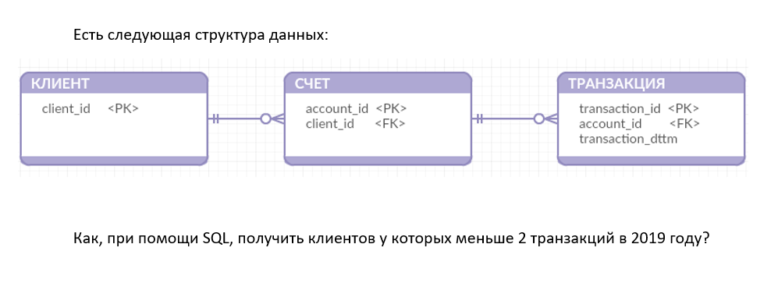

Таблица – clients таблица – accounts таблица - orders

**SQL script:**

*SELECT client_id, COUNT (transaction_id) as count_transaction*

*FROM (*

*SELECT *, client_id*

*FROM orders*

*LEFT JOIN accounts USING (account_id)*

*) as query*

*Where EXTRACT (‘year ‘ FROM transaction_dttm) = 2019*

*GROUP BY client_id*

*HAVING COUNT (transaction_id) < 2*

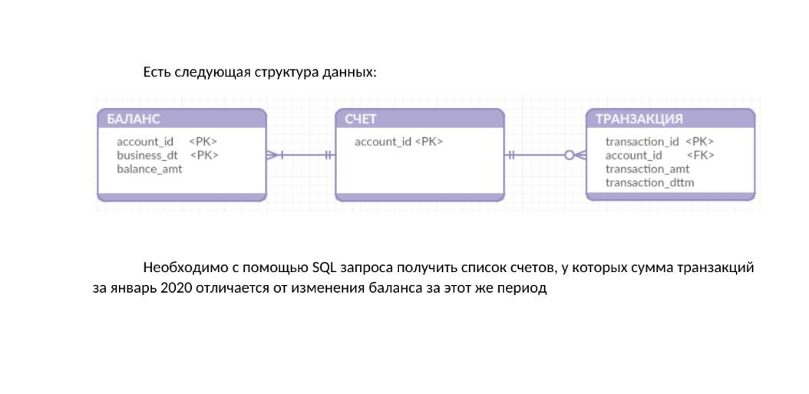

*SELECT account_id, transaction_sum,*

*(last_balance_point - first_balance_point) as balance_diff*

*FROM (*

*SELECT account_id, SUM(transaction_amt) as transaction_sum,*

*FIRST_VALUE(balance_amt) OVER (PARTITION BY account_id ORDER BY*

*business_dt) as first_balance_point,*

*LAST_VALUE(balance_amt) OVER (PARTITION BY account_id ORDER BY*

*business_dt) as last_balance_point*

*FROM orders*

*JOIN balance USING(account_id)*

*WHERE transaction_dttm BETWEEN ‘2020-01-01’ AND ‘2020-01-31’ AND*

*`business_dt BETWEEN ‘2020-01-01’ AND ‘2020-01-31’`*

*GROUP BY account_id*

*) as query*

*WHERE transaction_sum <> balance_diff*

**Задание 3.**

Дано описание 4 таблиц данных и задание. Предложить скрипт SQL, который сформирует выборку по абонентам, которые:

1. Подключились в декабре (с 1 по 31), не реактивации.
2. Тип клиента Business
3. Подключились на один из тарифных планов «Бизнес-план», «Бизнес-план 1.0», «Бизнес-план 2.0», «Бизнес-план 3.0», «Бизнес-план 4.0» и продолжают пользоваться сегодня.
4. Подключили один из пакетов «Безлимитный интернет 512», «Безлимитный интернет 1», «Безлимитный интернет 2» в дату подключения абонента и продолжают пользоваться на сегодня.

Скрипт должен формировать таблицу со следующими полями:

1. Дата подключения абонента
2. ID абонента
3. Название тарифного плана, которым абонент пользуется на сегодня
4. Название услуги Безлимитного интернета, которым абонент пользуется на сегодня
5. Название компании, к которой принадлежит абонент*
6. Количество абонентов с голосовым типом тарифного плана в статусе активный у компании, к которой принадлежит этот абонент.*

* опционально, будет плюсом

Таблица GROSS содержит информацию о событиях по всем абонентам, которые приравниваются к активации абонентов: новые подключения и реактивации.

Таблица TARIFF содержит информацию о Тарифных планах по каждому абоненту. Если у абонента было несколько тарифных планов, будет несколько записей. В одно и то же время у 1 абонента может быть активен только 1 тарифный план.

Таблица SERVICE содержит информацию о дополнительных пакетах по каждому абоненту. У абонента может быть несколько пакетов одновременно или ни одного. Но 1 и тот же пакет не может быть назначен в одно время несколько раз.

Таблица SUBSCRIBER содержит информацию об абонентах компании на конец каждого месяца. Т.е. записей по каждому абоненту столько, сколько месяцев.

Описание полей предоставленных таблиц:

|  |  |  |  |
| --- | --- | --- | --- |
| **Название таблицы** | **Поля** | **Описание поля** | **Тип данных** |
| GROSS | DATE_ACT | Дата активации абонента | DATE |
| GROSS | SUB_ID | ID_абонента, уникальное значение для каждого абонента | BIGINT |
| GROSS | PP_ID | ID тарифного плана, уникальное для каждого тарифного плана | BIGINT |
| GROSS | CUSTOMER_TYPE | Тип клиента (Business или Private) | VARCHAR(50) |
| GROSS | REACTIVATION | Если причина активации реактивация, то значение 1, иначе - 0. | BYTEINT |
| TARIFF | PP_ID | ID тарифного плана, уникальное для каждого тарифного плана | BIGINT |
| TARIFF | PP_NAME | Коммерческое название Тарифного плана (например, Бизнес-план, Бизнес-план 2.0 и др.) | VARCHAR(100) |
| TARIFF | SUB_ID | ID_абонента, уникальное значение для каждого абонента | BIGINT |
| TARIFF | PP_START_DATE | Дата начала обслуживания на тарифном плане. Если у абонента было несколько тарифных планов (была смена), то по этому абоненту будет несколько записей с разной датой старта. | TIMESTAMP(0) |
| TARIFF | PP_END_DATE | Дата окончания обслуживания на тарифном плане. Если у абонента было несколько тарифных планов (была смена), то по этому абоненту будет несколько записей с разной датой окончания. Актуальный тариф будет иметь временную отметку окончания 2999-01-01 00:00:00 | TIMESTAMP(0) |
| SERVICE | SERVICE_START_DATE | Дата подключения пакета | TIMESTAMP(0) |
| SERVICE | SERVICE_STOP_DATE | Дата отключения пакета (если отключение было), если не было, стоит временная отметка отключения 2999-01-01 00:00:00 | TIMESTAMP(0) |
| SERVICE | SUB_ID | ID_абонента, уникальное значение для каждого абонента | BIGINT |
| SERVICE | SERVICE_NAME | Коммерческое название пакета (например Безлимитный интернет 512) | VARCHAR(250) |
| SUBSCRIBER | MONTH | Месяц, на конец которого, сделана запись по данному абоненту (например, закрытый декабрь - 2020-12-01) | DATE |
| SUBSCRIBER | COMPANY_NAME | наименование компании | VARCHAR(100) |
| SUBSCRIBER | SUB_ID | ID_абонента, уникальное значение для каждого абонента | BIGINT |
| SUBSCRIBER | CUSTOMER_TYPE | Тип клиента (Business или Private) | VARCHAR(50) |
| SUBSCRIBER | STATUS | 1 - активный абонент на указанный месяц, 0 - неактивный в указанный | BYTEINT |
| SUBSCRIBER | PP_TYPE_ID | Тип тарифного плана абонента (Voice или Fixed) | VARCHAR(50) |

1. Подключились в декабре (с 1 по 31), не реактивация.

*SELECT * FROM GROSS WHERE DATE_PART (‘month’, DATE_ACT) = 12 AND REACTIVATION = 0*

1. Тип клиента Business

*SELECT * FROM GROSS*

*WHERE DATE_PART (‘month’, DATE_ACT) = 12 AND REACTIVATION = 0*

*AND CUSTOMER_TYPE = ‘Business’*

1. Подключились на один из тарифных планов «Бизнес-план», «Бизнес-план 1.0», «Бизнес-план 2.0», «Бизнес-план 3.0», «Бизнес-план 4.0» и продолжают пользоваться сегодня.

*SELECT * FROM TARIFF*

*WHERE PP_NAME LIKE (‘Бизнес%’) AND PP_END_DATE = ‘2999-01-01 00:00:00‘*

1. Подключили один из пакетов «Безлимитный интернет 512», «Безлимитный интернет 1», «Безлимитный интернет 2» в дату подключения абонента и продолжают пользоваться на сегодня.

*SELECT * FROM SERVICE*

*WHERE SERVICE_NAME IN (‘Безлимитный интернет 512’, ‘Безлимитный интернет 1’, ’ ’Безлимитный интернет 2’)*

*AND SERVICE_START_DATE IN (SELECT DATE_ACT FROM GROSS)*

*AND SERVICE_STOP_DATE = ‘2999-01-01 00:00:00‘*

Скрипт должен формировать таблицу со следующими полями:

1. Дата подключения абонента
2. ID абонента
3. Название тарифного плана, которым абонент пользуется на сегодня
4. Название услуги Безлимитного интернета, которым абонент пользуется на сегодня

*SELECT GROSS.DATE_ACT as connection_date, GROSS.SUB_ID as customer_id,*

*TARIFF.PP_NAME as tariff_plan_name,*

*SERVICE.SERVICE_NAME as internet_packag_name*

*FROM GROSS*

*LEFT JOIN TARIFF USING (SUB_ID)*

*LEFT JOIN SERVICE USING (SUB_ID)*

*WHERE*

*GROSS.DATE_PART (‘month’, DATE_ACT) = 12 AND GROSS.REACTIVATION = 0*

*AND GROSS.CUSTOMER_TYPE = ‘Business’*

*AND*

*TARIFF.PP_NAME LIKE (‘Бизнес%’) AND TARIFF.PP_END_DATE = ‘2999-01-01 00:00:00‘*

*AND*

*SERVICE.SERVICE_NAME IN (‘Безлимитный интернет 512’, ‘Безлимитный интернет 1’, ’ ’Безлимитный интернет 2’)*

*AND SERVICE.SERVICE_START_DATE IN (SELECT DATE_ACT FROM GROSS)*

*AND SERVICE.SERVICE_STOP_DATE = ‘2999-01-01 00:00:00‘*

*+*

1. Название компании, к которой принадлежит абонент*

*SELECT GROSS.DATE_ACT as connection_date, GROSS.SUB_ID as customer_id,*

*TARIFF.PP_NAME as tariff_plan_name,*

*SERVICE.SERVICE_NAME as internet_packag_name*

*SUBSCRIBER.COMPANY_NAME as provider_name*

*FROM GROSS*

*LEFT JOIN TARIFF USING (SUB_ID)*

*LEFT JOIN SERVICE USING (SUB_ID)*

*LEFT JOIN SUBSCRIBER USING (SUB_ID)*

*WHERE*

*GROSS.DATE_PART (‘month’, DATE_ACT) = 12 AND GROSS.REACTIVATION = 0*

*AND GROSS.CUSTOMER_TYPE = ‘Business’*

*AND*

*TARIFF.PP_NAME LIKE (‘Бизнес%’) AND TARIFF.PP_END_DATE = ‘2999-01-01 00:00:00‘*

*AND*

*SERVICE.SERVICE_NAME IN (‘Безлимитный интернет 512’, ‘Безлимитный интернет 1’, ’ ’Безлимитный интернет 2’)*

*AND SERVICE.SERVICE_START_DATE IN (SELECT DATE_ACT FROM GROSS)*

*AND SERVICE.SERVICE_STOP_DATE = ‘2999-01-01 00:00:00‘*

+

1. Количество абонентов с голосовым типом тарифного плана в статусе активный у компании, к которой принадлежит этот абонент.*

* опционально, будет плюсом

*WITH query AS (*

*SELECT GROSS.DATE_ACT as connection_date, GROSS.SUB_ID as customer_id,*

*TARIFF.PP_NAME as tariff_plan_name,*

*SERVICE.SERVICE_NAME as internet_packag_name*

*SUBSCRIBER.COMPANY_NAME as provider_name*

*FROM GROSS*

*LEFT JOIN TARIFF USING (SUB_ID)*

*LEFT JOIN SERVICE USING (SUB_ID)*

*LEFT JOIN SUBSCRIBER USING (SUB_ID)*

*WHERE*

*GROSS.DATE_PART (‘month’, DATE_ACT) = 12 AND GROSS.REACTIVATION = 0*

*AND GROSS.CUSTOMER_TYPE = ‘Business’*

*AND*

*TARIFF.PP_NAME LIKE (‘Бизнес%’) AND TARIFF.PP_END_DATE = ‘2999-01-01 00:00:00‘*

*AND*

*SERVICE.SERVICE_NAME IN (‘Безлимитный интернет 512’, ‘Безлимитный интернет 1’, ’ ’Безлимитный интернет 2’)*

*AND SERVICE.SERVICE_START_DATE IN (SELECT DATE_ACT FROM GROSS)*

*AND SERVICE.SERVICE_STOP_DATE = ‘2999-01-01 00:00:00‘*

*AND*

*SUBSCRIBER.STATUS = 1 AND SUBSCRIBER.PP_TYPE_ID = ‘Voice’*

*)*

*SELECT provider_name , COUNT (customer_id) FROM query*

*GROUP BY provider_name*